Support pédagogique du JDE N° 1252
du vendredi 24 novembre 2017

Cherchez dans tout le JDE et recopiez les titres d’articles ou de brèves qui correspondent aux caractéristiques.
Activité 1 Toutes les pages
Exercices sur les articles du JDE

- Un titre interrogatif
……………………………………………………………………………………………………………………………………………………..
- Le titre qu’on pourrait remplacer par « Visite à l’exposition « Ancestors and rituals ».
……………………………………………………………………………………………………………………………………………………..
- Un titre comportant deux noms propres
……………………………………………………………………………………………………………………………………………………..
- Un titre constituant une phrase non verbale
……………………………………………………………………………………………………………………………………………………..
- Un titre dont le sujet du verbe conjugué est un pronom
……………………………………………………………………………………………………………………………………………………..
- Un titre qui comporte un complément circonstanciel de lieu
……………………………………………………………………………………………………………………………………………………..
- Un titre qui comporte une apposition
……………………………………………………………………………………………………………………………………………………..
- Un titre avec un verbe au plus-que-parfait
……………………………………………………………………………………………………………………………………………………..
- Un titre comportant un nom composé masculin singulier
……………………………………………………………………………………………………………………………………………………..
- Un titre qui comporte une proposition subordonnée de temps
……………………………………………………………………………………………………………………………………………………..
- Un titre qui comporte un complément circonstanciel de temps
……………………………………………………………………………………………………………………………………………………..

1) Avant la lecture, sans votre JDE, recomposez les blagues en coloriant d’une même couleur les cases d’une même blague.
Activité 2 Page 7 : Blagues

- Parce que sinon, ils tomberaient dans le bateau. | Qu’est-ce qu’il y a dans ton ventre, maman ? | Il fabrique des lunettes de WC en bois.
Pourquoi faut-il aller au lit ? | - Tu crois que la Lune est habitée ?  - Bien sûr, c’est allumé tous les soirs ! | Dans le train, le contrôleur dit à une vieille dame :  - Votre billet est pour Tournai. Or ce train va à Arlon.
Pourquoi les plongeurs sautent-ils vers l’arrière depuis leur bateau ? | Parce que le lit ne viendra pas à vous… | - Tu connais un opticien menuisier ?
- Ça c’est ennuyeux, rumine la voyageuse.  Et ça arrive souvent au chauffeur de se tromper comme ça ? | Deux amis contemplent le ciel. L’un deux demande : | - Ton petit frère.  - Mais pourquoi tu l’as mangé ?

2) Rappelez-vous de la phrase interrogative et écrivez comment elle est construite.
……………………………………………………………………………………………………………………………………………………..
……………………………………………………………………………………………………………………………………………………..
……………………………………………………………………………………………………………………………………………………..

3) Dans les blagues, à quoi servent les tirets ?
……………………………………………………………………………………………………………………………………………………..
……………………………………………………………………………………………………………………………………………………..

1) Recherchez dans la grille 8 mots contenus dans l’article. Ils sont placés dans tous les sens et une lettre peut servir plusieurs fois.
Activité 3 Page 1 : Goffin en forme pour la coupe Davis

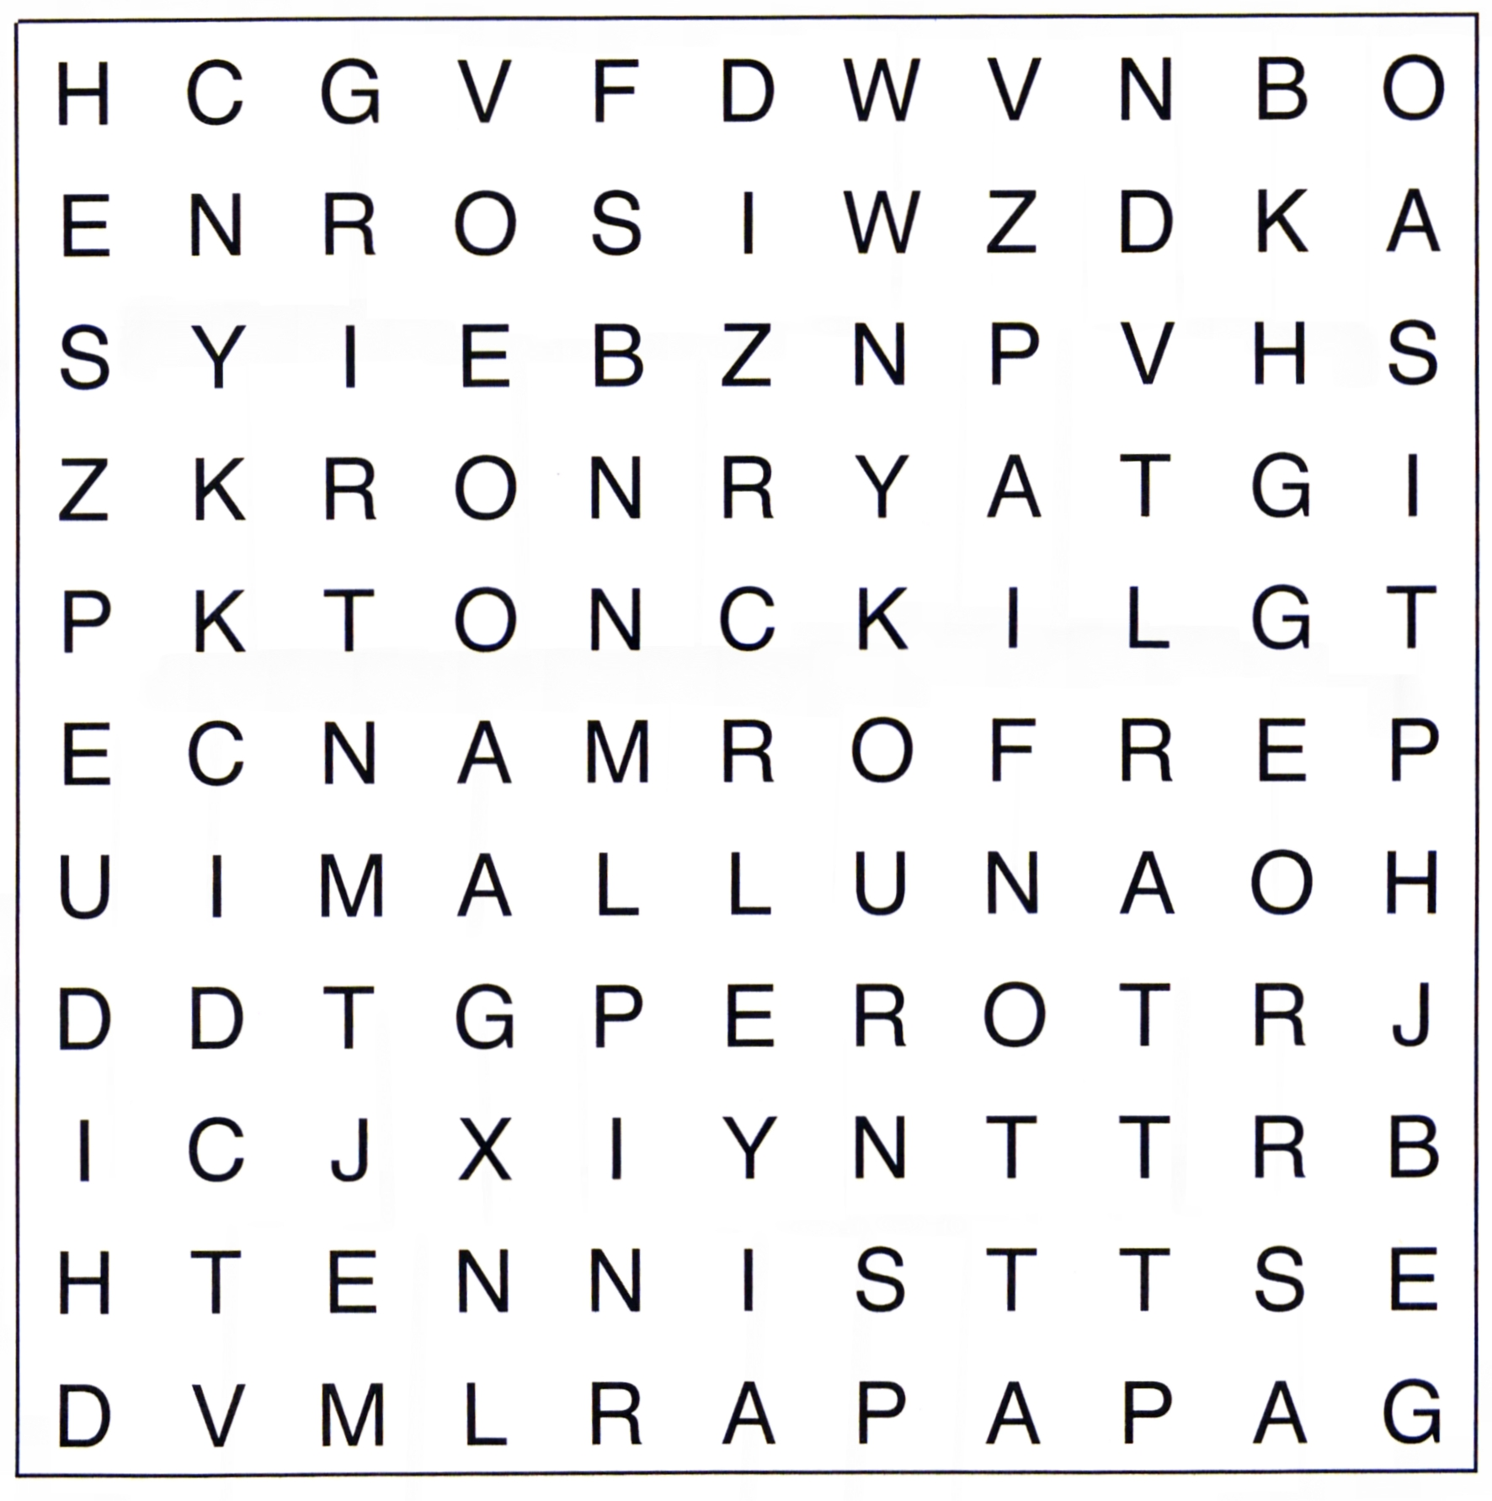

2) Avec chaque mot, écrivez une phrase en rapport avec l’article. Quatre phrases seront des phrases simples et les quatre autres des phrases complexes.

- …………………………………………………………………………………………………………………………………………
……………………………………………………………………………………………………………………………………………………
- …………………………………………………………………………………………………………………………………………
……………………………………………………………………………………………………………………………………………………
- …………………………………………………………………………………………………………………………………………
……………………………………………………………………………………………………………………………………………………
- …………………………………………………………………………………………………………………………………………
……………………………………………………………………………………………………………………………………………………
- …………………………………………………………………………………………………………………………………………
……………………………………………………………………………………………………………………………………………………
- …………………………………………………………………………………………………………………………………………
……………………………………………………………………………………………………………………………………………………
- …………………………………………………………………………………………………………………………………………
……………………………………………………………………………………………………………………………………………………
- …………………………………………………………………………………………………………………………………………
……………………………………………………………………………………………………………………………………………………
Tous les textes sont extraits des brèves du JDE. Écrivez le titre de la brève au-dessus du texte que vous surlignez dans votre JDE.
Activité 4 Pages 2, 3, 4 et 5

…………………………..  ………………………….. | …………………………………………………….  ……………………………………………………. | …………………………  ………………………… | …………………………  …………………………
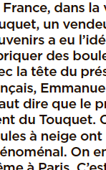 | 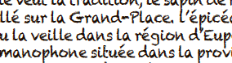 | 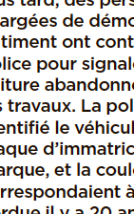 | 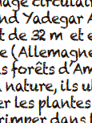
…………………………..  ………………………….. | …………………………………………………….  ……………………………………………………. | …………………………  ………………………… | …………………………  …………………………
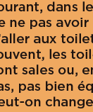 | 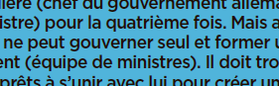 | 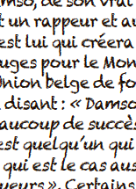 | 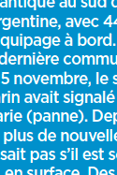

Corrigé disponible sur simple demande auprès de votre consultant régional ou via l’adresse suivante : benedicte.lemercier@lejde.be (merci de préciser le nom et le CP de votre école).

Support pédagogique réalisé par Geneviève Boulanger

JDE – Route de Hannut 38 – 5004 Bouge
Tél. : 081/24 89 86 – Fax : 081/23 12 62 – E-mail : redaction@lejde.be

